Sportdag activiteiten

1. Vuilnisbak schieten: Iedereen probeert in de vuilnisbak te schieten.
Iedereen schiet vijf keer.
Zet de container bv. Schuin op de deksel om het makkelijker
te maken.
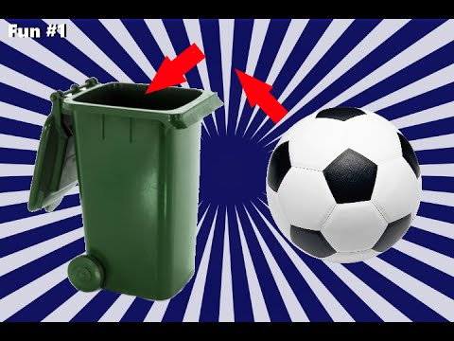

2. Latje trap: iedereen probeert op de lat te schieten.
Iedereen schiet vijf keer.
kleine doel telt voor twee en het grote doel telt voor vijf. 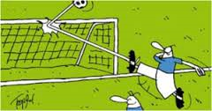

3. Spijkerbroek hangen: iedereen probeert het langst aan de spijkerbroek te hangen.
Het is een tegen een.
Degene die het langst hangt krijgt 5 punten, de ander 0 punten. 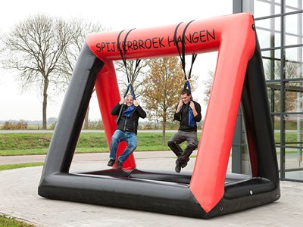

4. Hooghouden: Probeer de bal zo vaak mogelijk hoog te houden met je voet, knie,
borst, hoofd behalve je handen.
Het aantal keer dat je hooghoud zijn het aantal punten. 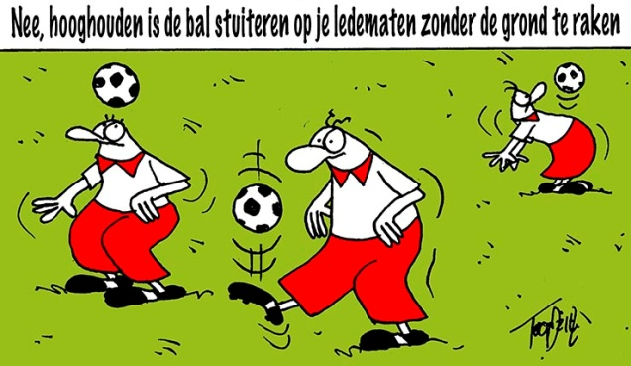

5. Stormbaan: Wie is er zo snel mogelijk over de stormbaan heen?
Een tegen een. Snelste krijgt 5 punten, ander krijgt 0 punten. 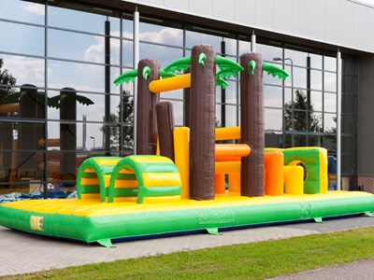

6. Sprinten: Wie is het snelst van pion naar pion en dat met 5 pionnen?
Zet de pionnen uit elkaar. Ga van pion 1 naar 2, terug naar 1,
dan naar 3, terug naar 1, dan naar 4, terug naar 1, en verder….
5 punten voor de snelste. 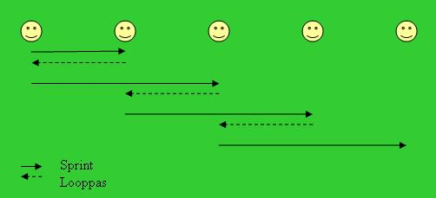

7. doelschieten: Wie schiet de meeste punten in het gat? 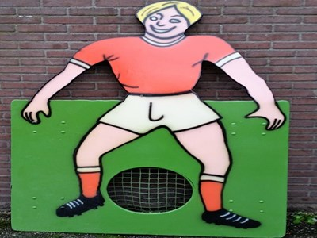

8. ingooien: Wie gooit het verst in vanaf de witte lijn?
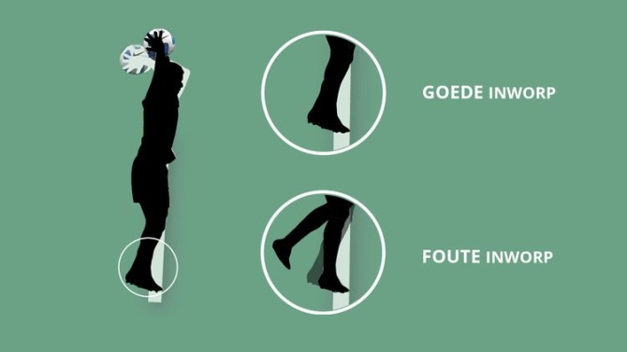

9. Springslangen: Ga per team met max 4 kinderen per slang de strijd met elkaar aan.
Spring van pion naar pion en weer terug. 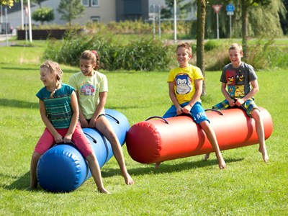

10. doorgeefbalspel: Geef de bal aan elkaar door zonder te laten vallen…
hoelang houd jij het vol?
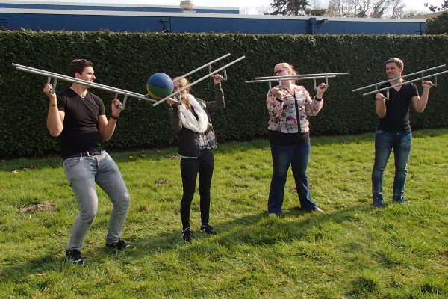

11. rust Even een pauze om wat te drinken of lekker op de buikschuifbaan!!

BUIKSCHUIFBAAN:
